<https://blog.csdn.net/qq_26819733/article/details/50610129>

**ldd本身不是一个程序，而仅是一个shell脚本：ldd可以列出一个程序所需要得动态链接库（so）**

**我们可以用which命令找到ldd的位置：  
$ which ldd  
/usr/bin/ldd**

在制作自己的发行版时经常需要判断某条命令需要哪些共享库文件的支持，以确保指定的命令在独立的系统内可以可靠的运行；//摘抄的  
在Linux环境下通过ldd命令即可实现，在终端下执行：  
ldd /bin/ls

ldd命令通常使用"-v"或"--verbose"选项来显示所依赖的动态连接库的尽可能的详细信息。  
即可得到/bin/ls命令的相关共享库文件列表：

root@xxhui:/home/hui# ldd /bin/ls  
linux-vdso.so.1 (0x00007ffeeffc3000)  
libselinux.so.1 => /lib/x86_64-linux-gnu/libselinux.so.1 (0x00007f8e631c7000)  
libacl.so.1 => /lib/x86_64-linux-gnu/libacl.so.1 (0x00007f8e62fbe000)  
libc.so.6 => /lib/x86_64-linux-gnu/libc.so.6 (0x00007f8e62c19000)  
libpcre.so.3 => /lib/x86_64-linux-gnu/libpcre.so.3 (0x00007f8e629a9000)  
libdl.so.2 => /lib/x86_64-linux-gnu/libdl.so.2 (0x00007f8e627a5000)  
/lib64/ld-linux-x86-64.so.2 (0x00005599a18e8000)  
libattr.so.1 => /lib/x86_64-linux-gnu/libattr.so.1 (0x00007f8e6259f000)  
libpthread.so.0 => /lib/x86_64-linux-gnu/libpthread.so.0 (0x00007f8e62382000)

|  |
| --- |
|  |

注意：在 ldd 命令打印的结果中，“=>”左边的表示该程序需要连接的共享库之 so 名称，右边表示由 Linux 的共享库系统找到的对应的共享库在文件系统中的具体位置。默认情况下，/etc/ld.so.conf 文件中包含有默认的共享库搜索路径。

 ldd

查看其依赖的共享库文件。

**知识点：**

**1、**如果使用 ldd 命令时没有找到对应的共享库文件和其具体位置，可能是两种情况引起的：

1. 共享库没有安装在该系统中；
2. 共享库保存在 /etc/ld.so.conf 文件列出的搜索路径之外的位置。

通常情况下，许多开放源代码的程序或函数库都会默认将自己安装到 **/usr/loca**l 目录下的相应位置（如：/usr/local/bin 或 /usr/local/lib），以便与系统自身的程序或函数库相区别。而许多 Linux 系统的 /etc/ld.so.conf 文件中默认又不包含 /usr/local/lib。因此，往往会出现已经安装了共享库，但是却无法找到共享库的情况。具体解决办法如下：

检查 **/etc/ld.so.conf** 文件，如果其中缺少 **/usr/local/lib** 目录，就添加进去；**注意：**在修改了 **/etc/ld.so.conf**文件或者在系统中安装了新的函数库之后，需要运行一个命令：**ldconfig ，**该命令用来刷新系统的共享库缓存，即 **/etc/ld.so.cache** 文件。为了减少共享库系统的库搜索时间，共享库系统维护了一个共享库 so 名称的缓存文件/etc/ld.so.cache。因此，在安装新的共享库之后，一定要运行 ldconfig 刷新该缓存。

**2、**使用nm命令也可以获取库函数的信息；nm命令可以列出一个函数库文件中的符号表，它对静态的库函数和共享的库函数都能起作用。

下面我们看一下怎么用吧，对于一个程序而言，该怎么用呢？直接看图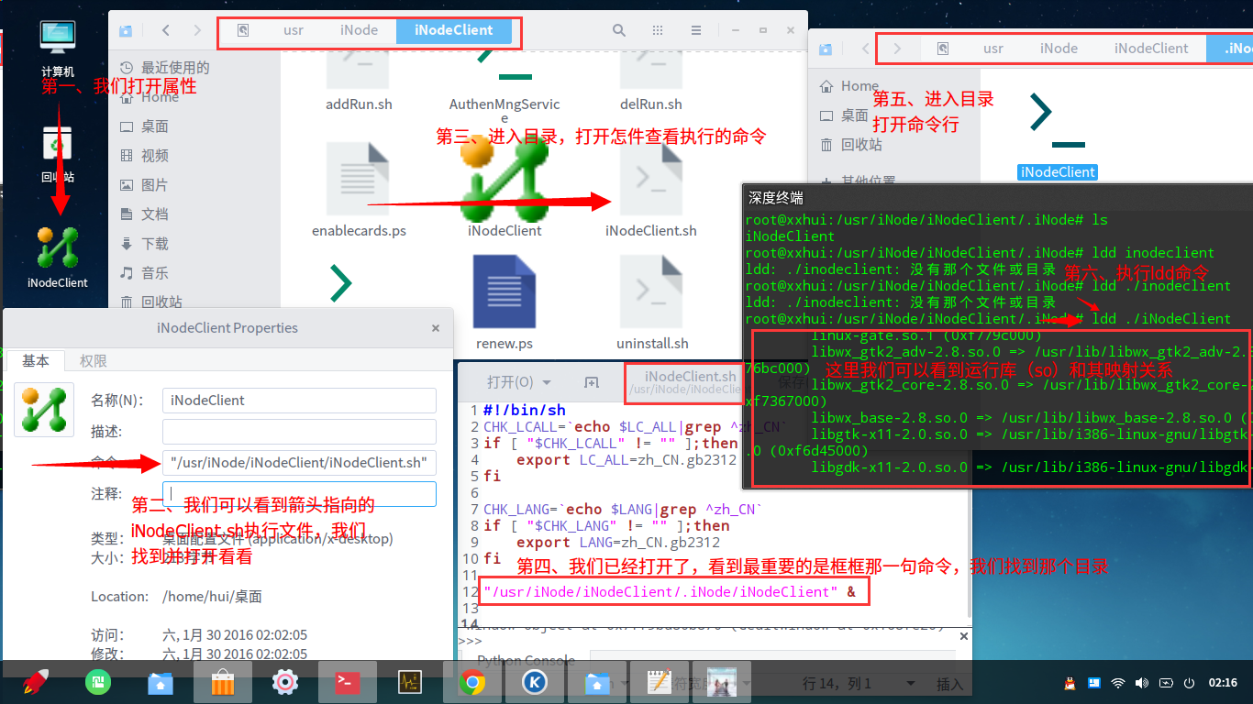

那个程序是可以正确运行和链接的，我们再看看不能链接的吧：

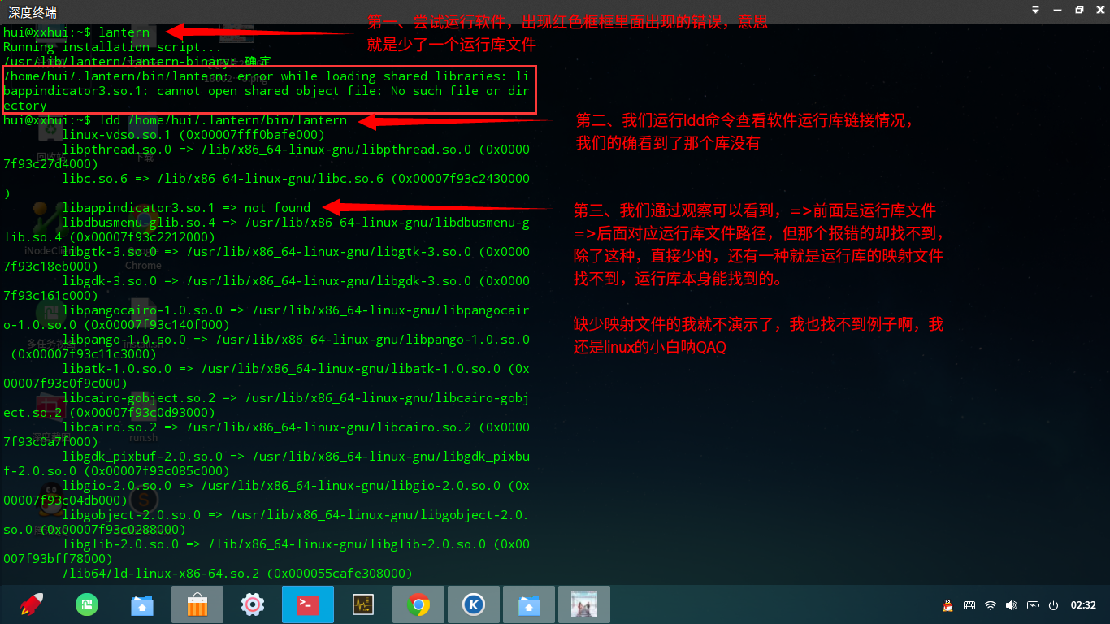

/home/hui/.lantern/bin/lantern: error while loading shared libraries: libappindicator3.so.1: cannot open shared object file: No such file or directory

缺少映射文件的可以用这个命令：

 ln [参数][源文件或目录][目标文件或目录]

//具体自己百度吧

比如：

ln -s /usr/lib/i386-linux-gnu/libpangoxft-1.0.so.0.3800.1 /usr/lib/libpangoxft-1.0.so.0

好啦，还得解决最后那个截图的依赖关系呢难过，得先睡觉才行，好晚啊

版权声明：本文为博主原创文章，未经博主允许不得转载。 https://blog.csdn.net/qq_26819733/article/details/50610129